Inhalt
Eintragungen als Fachlehrer 2
Schüler mit „normale“ Noten 2
Zuweisungen 2
Für Förderschüler LE (mit Textzeugnissen) gilt: 2
Eintragungen als Klassenlehrer 2
Schüler mit „normalen“ Noten 2
Für Förderschüler LE (mit Textzeugnissen) gilt: 3
ENM-Notenmodul – Programm zur Noteneingabe 4
ENM-Notendatei 4
Anpassungen 4
Anleitung Textzeugnisse durch Fachlehrer und Klassenleitung 5
Eingabe der Texte für die Fächer (fachbezogene Bemerkungen) 5
Eingabe von Texten und Fehlzeiten durch die Klassenleitung 6
Zu guter Letzt 7
Hinweise zum Eintragen der Noten im ENM 8
Filtern auf bestimmte Lerngruppen 8
Noteneingabe 10
Zuweisungen 10
Klassenleitung – Fehlzeiten aus Untis 10
Zeugnisbemerkungen 12
Außerunterichtliches Engagement 13

Eintragungen als Fachlehrer

Schüler mit „normale“ Noten
Normale Fächer: Note (1…6)
AGs: Nur „teilgenommen“-Bemerkungen (E1, E2, E3).
Wichtig: Immer Note (auch NB oder NT) eintragen, falls keine Bewertung möglich bitte Klassenlehrer informieren (wegen Zeugnisbemerkung). – nichts eintragen, falls Schüler nicht im Kurs – bitte Info an Klassenleitung bzw. Orga.

Zuweisungen
Alle Schüler einteilen im Jahrgang
- 6.2 Zuweisung E-/G-Kurs in Mathe
- 6.2 Zuweisung E-/G-Kurs in Englisch
- 8.2 Zuweisung E-/G-Kurs in Deutsch
- 8.2 Zuweisung E-/G-Kurs in Chemie
In der Regel gilt: Jeder Schüler ist bewertbar (Ausnahme zB. Attest in Sport). -> NB als Note oder NT
DAZ-Schüler (die noch in der Sprachförderung sind) können in manchen Fächern bewertet werden (z.B. Sport), da keine Sprachkenntnisse nötig. In anderen NB, da eine Bewertung nicht möglich.
Zuweisungen zu E- und G-Kursen in den Fächern DE, MA, E und CH entsprechend Kasten, sonst NUR bei Wechsel.
Bei Lehrerwechsel (Übernahme eines Kurses im laufenden Schuljahr) ggf. Quartalsnoten beachten.

Für Förderschüler LE (mit Textzeugnissen) gilt:
Keine Note (außer sie ist gut, positiv)
Texte als fachbezogene Bemerkung eintragen, dabei beachten
- Gegenwart,
- Vornamen verwenden,
- richtige „Anführungszeichen" unten verwenden: ALT Taste festhalten und 0132 auf der Zifferntastatur drücken (oder in WORD vorschreiben und reinkopieren) (“-oben: ALT+0147)
- Zunächst kurze Schilderung Unterrichtsinhalte,
- Anschließend Lernverhalten des Schülers: mündliche und schriftliche Mitarbeit, Arbeit in der Gruppe / allein, Unterstützungsbedarf …

Eintragungen als Klassenlehrer

Schüler mit „normalen“ Noten
Fehlzeiten bestimmen (entschuldigt und unentschuldigt) in 60-Minunten Stunden,
Zeugnisbemerkungen überlegen (z.B. Förderbedarf, Klassensprecher, DAZ-Förderung, HSU Unterricht, auch Texte, die in Konferenz besprochen werden müssen)
DAZ-Förderung: XYZ konnte noch nicht in allen Fächern benotet werden, da er erst…
HSU: XYZ hat am heimatsprachlichen Unterricht in MUTTERSPRACHE teilgenommen, seine Note (Note sollte bereits in Schild beim Fach AM, TM, xM eingetragen sein oder eine Liste vom Sekretariat ausgeteilt werden)
Förderbedarf: Förderbedarf ES – wird automatisch gedruckt (KURO checken?)
Besondere Schüler (z.B. Zündstoff oder Ähnliches prüfen)

Für Förderschüler LE (mit Textzeugnissen) gilt:
Fehlzeiten bestimmen (entschuldigt und unentschuldigt) in 60-Minunten Stunden,
Arbeits- und Sozialverhalten: Text verfassen (Wie bei Fachlehrer: Gegenwart, Vorname)

ENM-Notenmodul – Programm zur Noteneingabe
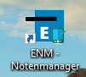
Du kannst das Notenmodul in der Schule benutzen oder zu Hause auf einem Windows-PC.
Den Download findest du hier: https://www.svws.nrw.de/download/schild-module
Oder Google: ENM Schild NRW (1. Link)

ENM-Notendatei
Du findest die passende Notendatei (Endung ENM) anhand deines Lehrerkürzels. Der Speicherort und das notwendige Passwort werden gesondert bekanntgegeben. 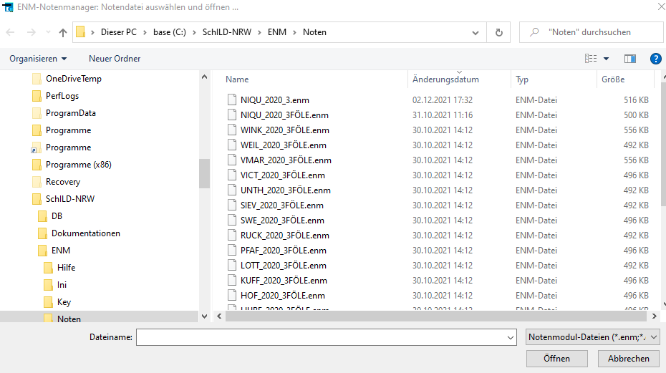
Du kannst deine Datei auf einen Stick kopieren und die Notentexte zu Hause bearbeiten oder sie in der Schule eintippen.
Du musst mit dem Notenmanager deine Datei öffnen, so dass du Noten eintragen könntest.

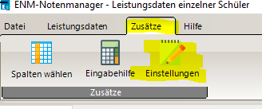
Anpassungen
Wechsle im ENM auf
-> Zusätze -> Einstellungen
Aktiviere dort die Felder
- AOSF / Zieldiff. Lernen und
- Fachbemerkungen
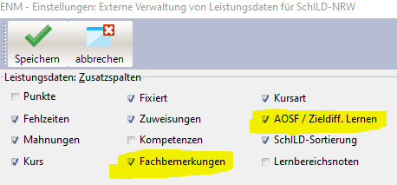
Speichere die Einstellungen.

Anleitung Textzeugnisse durch Fachlehrer und Klassenleitung
Die Text-Zeugnisse für Schüler mit Förderbedarf Lernen werden über SCHILD erstellt.
Dazu ist es notwendig, dass ihr eure Texte (bzw. die angepassten Vorschläge) mit dem ENM-Notenmodul überarbeitet.
Das Notenmodul ist bekannt von der normalen Noteneingabe und kann auch zur Erfassung der Texte verwendet werden.
Falls dir sowohl das ENM-Notenmodul als auch das Verfassen von Texten für Schüler mit Förderbedarf unbekannt sind, wende dich einfach im Lehrerzimmer an eine/n der vielen hilfsbereiten KollegInnen.

Eingabe der Texte für die Fächer (fachbezogene Bemerkungen)
Sortiere nun deine Schülerliste so, dass nach „Zdl“ sortieret ist.
Dazu klicke die Spalte „Zdl“ (eventuell zweimal) an, so dass Schüler mit einem „X“ bei „Zdl – zieldifferentem Lernen) oben erscheinen. 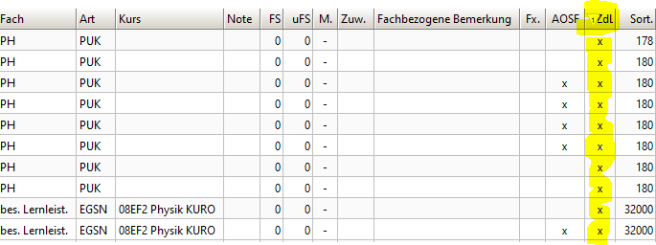
Für diese Schüler müssen „Fachbezogene Bemerkungen“ eingetragen werden – KEINE NOTEN!
Klicke dazu doppelt auf das entsprechende Feld desjenigen Schülers, den du bearbeiten möchtest.
Es öffnet sich ein neues Fenster, in dem der entsprechende Text eingegeben werden kann.
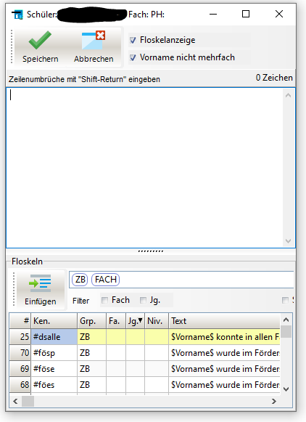
Bitte verwende hier keine Floskeln, sondern nutze die Textvorschläge, die du gesondert erhalten hast. Achte dabei darauf:
- Kurz beschreiben, was Inhalt des Unterrichts war.
- Beschreibe das Lern- und Arbeitsverhalten / die Mitarbeit des Schülers (positiv formuliert).
- Achte bei der Länge des Textes auf den Stundenumfang deines Faches.
- Verwende keine Zeilenumbrüche (Shift-Return).
Hast du alle Texte eingegeben, kann das Notenmodul geschlossen werden.
Die Datei muss nicht gesondert gespeichert werden.

Bitte gib sie spätestens am angegebenen Termin ab, so dass die Weiterbearbeitung möglich ist.

Eingabe von Texten und Fehlzeiten durch die Klassenleitung
Das Klassenleitungsteam muss prüfen, wer in der Lage ist, die Fehlzeiten und Zeugnisbemerkungen einzugeben. Besprecht die Aussagen dennoch gemeinsam.
Öffnet die passende ENM-Lehrerdateit und wechselt dann auf
-> Leistungsdaten -> Klassenleitung
Dort können folgende Daten eingetragen werden:
- FS und uFS - die Fehlstunden (unentschuldigt),
- ZB - Zeugnisbemerkungen, z.B. „Klassensprecher“,
- AuE - außerunterichtliches Engagement,
- ASV - Arbeits- und Sozialverhalten: WICHITG!
Die Texte können auch hier nur in einem Extra-Fenster bearbeitet werden, dass sich durch einen Doppelklick auf das jeweilige Feld öffnet. Achtet darauf, die richtigen Felder zu verwenden.
Auch hier gilt: Zunächst erfolgt die Eingabe nur für Schüler mit Textzeugnissen (also zieldifferent). Leider kann hier nicht sortiert werden. Aber als Klassenleitung kennst du deine SchülerInnen sicherlich genau.
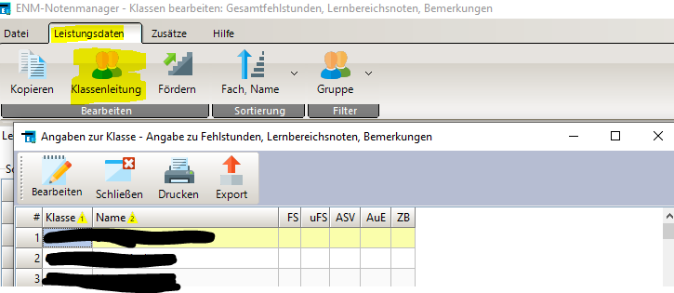

Zu guter Letzt
Lege deine fertig bearbeitete Datei bitte in dem passenden Ordner (fertig, erledigt o.ä.) ab.
Hast du sie mit nach Hause genommen, ist also auch der Rücktransport via Stick nötig.
Die Daten müssen nun noch in Schild eingelesen werden und anschließend von den SonderpädagogInnen (sprachlich) angepasst oder korrigiert werden.

Hinweise zum Eintragen der Noten im ENM
In diesem Teil geht es um die „normale“ Noteneintragung.
Das Öffnen der Notendatei (LEHRerkürzel_Name.enz) ist bekannt bzw. bei der Anleitung für die Notentexte erklärt.
Es sind nun also folgende Daten durch Fachlehrer einzutragen:
- Zahlennoten für alle Fächer durch Fachlehrer,
- Teilgenommen (mit Erfolg oä) für AGs (wichtig: dies auch für Förderschüler mit Textzeugnissen),
- Geänderte Zuweisungen ggf. in den Fächern DE, MA, E und CH: E-Kurs / G-Kurs durch Fachlehrer
Die Klassenleitung (evtl. darf das nur eine Person aus dem Team) muss dann noch diese Daten ergänzen:
- Fehlzeiten (in 60-Minuten aus Untis),
- Zeugnisbemerkungen (wenn vorhanden auch HSU-Unterricht, s.u.),
- Außerunterrichtliches Engagement (Abzuklären, ob z.B. Feuerwehr, Malteser oder was),

Filtern auf bestimmte Lerngruppen
Alle Schüler in der Übersicht zu haben ist unpraktisch, daher gibt es mehrere Möglichkeiten zu filtern bzw. zu sortieren.
- Sortieren:
Klicke dazu oben auf Leistungsdaten und dann auf „Sortierung“. Nach Bedarf auswählen bzw. probieren.
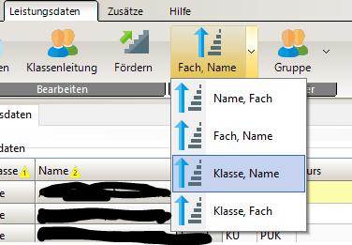

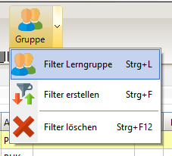
- Filtern
Filtern ist als Fachlehrer sehr sinnvoll bei vielen Kursen.

Mit Filter Lerngruppe kannst du die entsprechenden Kurse auswählen und anschließend anhand deiner Kursliste die Noten gut eintragen.
Unten wähle ich den Informatik Kurs Jahrgang 7 aus und kann anschließend noch passend sortieren, so dass ich die Noten entsprechend meiner Liste eingeben kann.
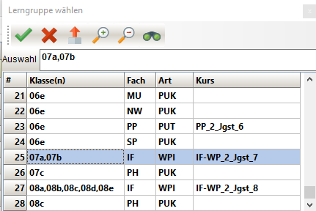

„Filtern erstellen“ ist eine andere Möglichkeit zum Ziel und ist besonders als Klassenlehrer sinnvoll, wenn ich nur noch in der eigenen Klasse schauen möchte. Aber auch hier kann ich nach meinem Informatik Kurs filtern:
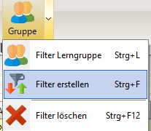
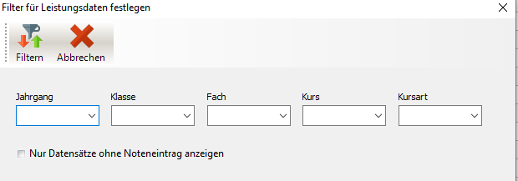
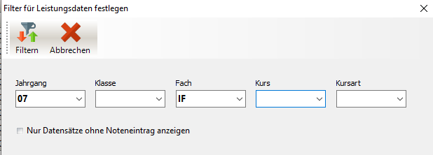
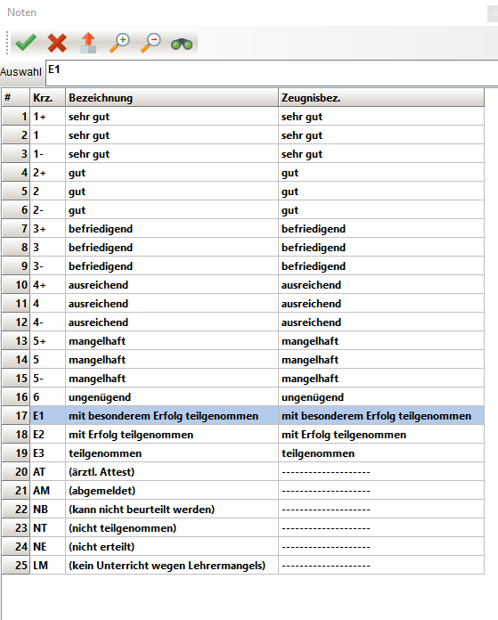

Noteneingabe
Folgende Noten sind möglich – bitte die Kürzel verwenden.

Durch einen Doppelklick auf das Feld „Note“ erhält man diese Auswahl.
Man kann jedoch auch gut mit der Tastatur arbeiten.
Hier bitte die Pfeiltasten (hoch, runter, links, rechts) verwenden, um in das passende Feld zu kommen. Anschließend die entsprechende Zahl eintragen und mit „Pfeil runter“ ins nächste Feld wandern.

Zuweisungen
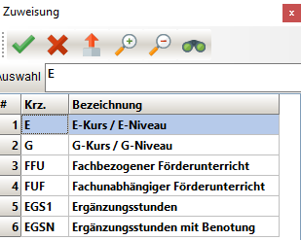
Neue oder geänderte Zuweisungen zu Kursen werden bitte im Feld „Zuw.“ vermerkt.
Dies geschieht jedoch nur bei Schülern mit neuem E- oder G-Kurs – also in den Fächern DE, M, E oder CH.
Doppelklick auf das Feld und dann ensprechend E oder G auswählen.

Klassenleitung – Fehlzeiten aus Untis
Zurzeit ist noch kein Import der Fehlzeiten über Excel (oder Zwischenablage) möglich, daher müssten diese abgetippt werden:
Einloggen und den Bericht der Fehlzeiten erstellen und als Excel (oder PDF) Datei abspeichern:
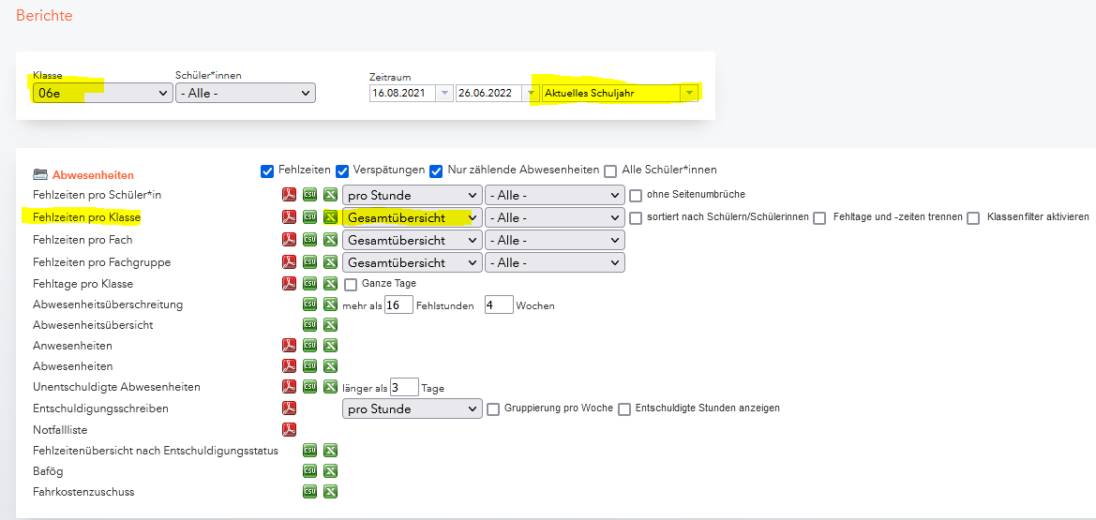
Excel Datei öffnen und auf richtige Sortierung der Schüler achten:
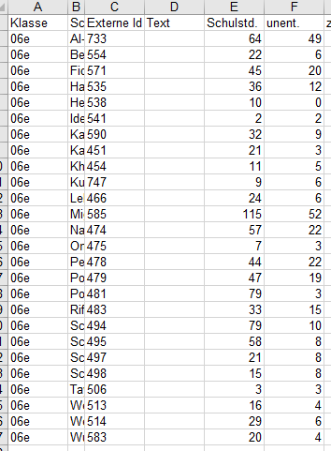
Im ENM bei Leistungsdaten die Klassenleitung aufrufen und beide Fenster (Excel und Notenmodul passend positionieren):
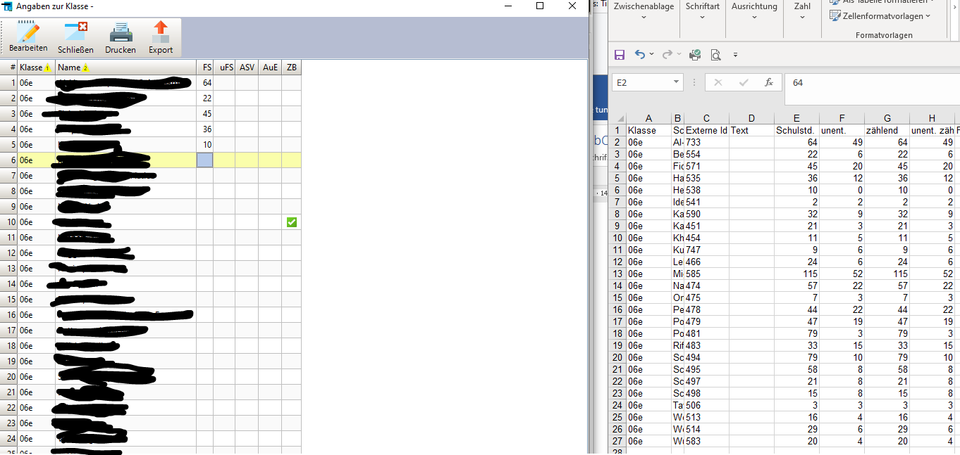
Nun kann man die Fehlzeiten wie bei den Noten mit den Pfeiltasten und den Zahlentasten (Tipp: Nummernblock) schnell abtippen.

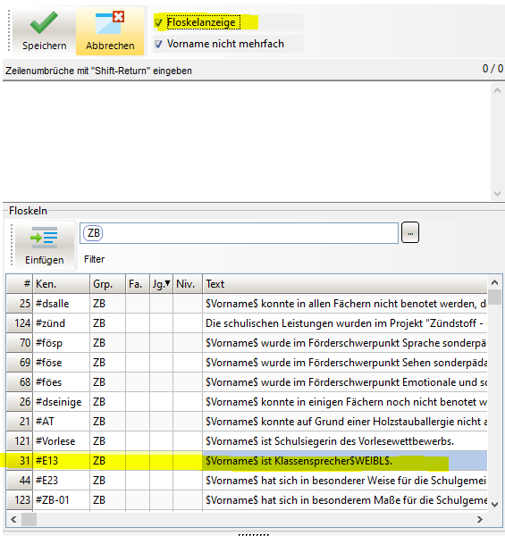
Zeugnisbemerkungen
Förderbemerkungen erscheinen automatisch aufgrund des Förderstatus und müssen also nicht eingegeben werden!
Aber Bemerkung wie: „XY hat am herkunftssprachlichen Unterricht in Türkisch teilgenommen…“ oder „AB war Klassensprecherin“ müssen über Kürzel eingefügt werden.
Eigene Bemerkungen sollten nicht eingetragen werden. Diese ggf. in der vorab oder spätestens in der Konferenz besprechen.
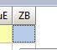
Doppelklick auf „ZB“ bei den Angaben zur Klasse als Klassenlehrer.
Es öffnet sich ein neues Fenster.
Hier sollte oben die „Floskelanzeige“ angeschaltet sein. Dann können unten die passenden Floskeln eingetragen werden. Bitte einmal drüber schauen, ob bestimmte Floskeln für SchülerInnen der Klasse geeignet erscheinen.
Auswahl durch Anklicken oder Eingabe des „Ken.“ – Kürzels (#E13 -> XY ist Klassensprecher).
Ist eine neue Zeile nötig, dann bitte mit „Shift + Return“ eintragen.

Außerunterichtliches Engagement
Bitte wie Zeugnisbemerkungen eintragen, wenn nötig.


